Assemblée générale du Conseil Elzéar-Goulet
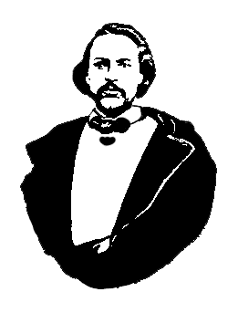
Le Conseil Elzéar-Goulet
Président: Marc Boyer Vice-président: Lucien Croteau Secrétaire: Pauline Turenne Trésorier: Roger Hupé
Ainés: Evelyn Carrier et Roland Lavallée Jeunesse: Ashley Lemoine Historien: David Dandeneau Président-sortant: André Carrier
Adresse: 10 – 297 Enfield Cr., Saint- Boniface, Manitoba, R2H 1C1 Téléphone: 204.231.4020 Courriel: info@elzear-goulet.org
14 novembre 2012 ◊ 19h30 ◊ Salle Sportex, USB

- Ouverture de la réunion et prière
- Adoption de l’ordre du jour
- Adoption et suivi du procès-verbal du 5 septembre 2012
  - AGA de la MMF à Brandon (29-30 sept.)
  - MMF – Labour Market Initiative
  - Colloque CEFCO-ARUC
  - Rénovation de la tombe d’Elzéar Goulet
  - Chaine de Riel

- Rapport financier [Roger Hupé]
- Affaires nouvelles
  - Motion sur la Constitution : terme de 4 ans pour les postes du Conseil
  - Auberge du Violon (16 fév. – 23 fév.)
  - Auberge – annonce/commandite de 250$
  - Autre prélèvement de fonds : Manitoba Lotteries – programme de bénévole bingo
  - Activités de l’Union nationale
  - Planification de l’AGA du Conseil E-G. Élections. Mets et musique.

- Ratification de nouveaux membres
- Tirage 50/50 et prix de présence
- Prochaine réunion : AGA du Conseil – le <quand?> janvier, 19h30, <où?>
- Ajournement

